D:\DATA\Tom\MyData\TFSoft\projekty-02-rozpracovane\GYM-Policka\009-EXPOZ-sablony-prac_listy_a_navody\logo EXPOZ.emfZeměpis – úloha 05

Autor: Petr Tišl

Měření rychlosti toku a průtoku

Cíle

Cílem úlohy je změřit na dvou vybraných profilech rychlost toku a sestrojit profil korytem vodního toku. Kombinací výše uvedených měření lze změřit průtok v daném místě.

Zadání úlohy

Na dvou předem vybraných stanovištích zaměřte profil koryta vodního toku a rychlost toku čidlem Pasco 2130. Výsledky zaznamenejte do tabulky a zpracujte v softwaru DataStudio. Ze získaných a zprůměrovaných hodnot vypočítejte průtok daným profilem.

Pomůcky

Pásmo, výsuvný metr, kolík, dataloger Pasco Spark, čidlo rychlosti toku Pasco 2130, kalkulačka, tužka, pevná podložka pro záznam dat v terénu

Teoretický úvod

Rychlost toku je velmi důležitou charakteristikou. Obecně platí, že rychlost toku je nejvyšší v horních částech toku, kde mají řeky největší spád, a směrem k dolnímu toku rychlost klesá. Na rychlost však může mít vliv mnoho dalších faktorů, jako například profil koryta, překážky v korytě nebo meandrovitost vodního toku.

Platí obecné pravidlo, že rychleji proudící voda má větší erozní sílu a je schopná unášet větší částice. Převažující činnost vodního toku v závislosti na rychlosti toku a velikosti částic ukazuje takzvaný „Hjullströmův diagram“.

C:\Users\VAVN~1\AppData\Local\Temp\7zE9351.tmp\EXPOZ-ze-t-u05-1-mereni_rychlosti_toku.emf

Obr. 1: Hjullströmův diagram

Profil korytem vodního toku vyznačuje plochu příčného řezu v zaplavené části koryta. Koryto vodního toku se zaplňuje vodou v závislosti na podmínkách, jako je například déšť nebo tání sněhu a plocha profilu se tedy mění. Proto je nezbytně nutné poznamenat v popisu měřené lokality i momentální stav koryta a jeho naplněnost vodou. Zajímavé mohou být i rozdíly v profilech mezi toky, které jsou ovlivněné člověkem a toky přirozeně meandrujícími, které vykazují výrazně vyšší proměnlivost profilu koryta.

Průtok je jednou z nejdůležitějších veličin měřených na vodních tocích. Vyjadřuje objem vody, která proteče daným profilem vodního toku za jednotku času. Při výpočtu e vychází ze vztahu:



Q(m3/s) průtok

S(m2) plocha profilu koryta

v (m/s) rychlost toku v daném profilu

Průtok se dlouhodobě měří na mnoha vodoměrných stanicích. Většina z nich je automatizována a aktuální průtoky lze zjistit na vodohospodářském informačním portálu http://voda.gov.cz/portal/cz/ . Z dlouhodobých měření se pak sestavují aritmetické průměry pro jednotlivé dny či měsíce. Známou veličinou jsou také N-leté průtoky, které ukazují pravděpodobnost, s jakou bude překročen daný průtok. To má zásadní význam při projektování vodních staveb a protipovodňových opatření.

Bezpečnost práce

Striktně dodržujte pokyny učitele. Do koryta potoka nikdy nevstupujte sami, bez jiného člena skupiny, který by vám mohl pomoci. V případě, že se vám lokalita zdá příliš hluboká nebo nepřístupná, obraťte se na učitele. Alespoň jeden ve skupině musí mít obutí vhodné do vody, kterým se předejde případným drobným poraněním (vhodné jsou například páskové sandály).

Příprava úlohy (praktická příprava)

Před odchodem na lokalitu zkontrolujte úplnost vybavení!

Postup práce

Fáze 1 – Měření profilu vodního toku:

1. Změřte šířku koryta a výsledek zaznamenejte do tabulky v pracovním listu.
2. Pásmo nebo provázek natáhněte nad koryto toku a upevněte kolíky.
3. V pravidelných intervalech (vypočítaných z šířky toku) změřte na pěti místech hloubku a výsledky zaznamenejte do tabulky.
4. Výsledky uchovejte pro pozdější vyhodnocení v programu Data Studio.

Fáze 2 – Měření rychlosti proudění:

1. Čidlo PS 2130 zapojte do datalogeru.
2. Hodnotu rychlosti měřte ve stejných svislicích, v jakých jste měřili hloubku. Měření provádějte zhruba v 40% hloubky profilu v daném místě.
3. Naměřené hodnoty zaznamenejte do tabulky a vypočítejte aritmetický průměr.

Fáze 3 – Měření dalších charakteristik

1. Čidlo rychlosti toku má v sobě zabudovaný zároveň senzor teploty. Hodnotu teploty odečtěte v každé svislici po zaznamenání hodnoty rychlosti toku (kvůli ustálení)
2. Další veličiny měřte podle pokynů učitele.

Nastavení HW a SW

1. Po zapojení čidla do datalogeru proveďte výběr sledované hodnoty nebo hodnot a vhodně si měření sestavte z *nabídky aktivních polí*.
2. Použijte tlačítko *nastavení vzorkování* a pro rychlost toku nastavte měření s frekvencí 1/s a zároveň nastavte podmínku - měření ukončit po 10 s. Měření v každé svislici poté vyhodnoťte pomocí *výběru statistiky grafu*,a to výběrem hodnoty *průměr*.
3. Teplotu měřte manuálně odečtem v každé svislici po odečtení rychlosti toku (z důvodu ustálení hodnoty).

Příprava měření

Veškeré vybavení si před měřením připravte. Rozdělte práci v rámci skupiny, aby byla co nejefektivnější. Nevstupujte do vody, dokud vás k tomu nevyzve vyučující.

Vlastní měření (záznam dat)

Měření rychlosti toku:

1. Zapněte dataloger a připojte čidlo PS2130.
2. Na datalogeru tlačítkem *sestavit* složte měření rychlosti (jako graf) a teploty (jako číslo). Pro měření rychlosti nastavte tlačítkem *nastavení vzorkování* frekvenci měření 1/s a vytvořte podmínku „ukončit po“ (10 s).
3. Rychlost toku vyhodnoťte pro každou svislici vybráním odpovídajícího průběhu měření v grafu tlačítkem *výběr datové oblasti* a poté stisknutím tlačítka *výběr statistiky grafu* s nástrojem *průměr*.
4. Hodnoty zaznamenejte do tabulky.

Měření teploty:

1. Po měření rychlosti toku ve svislici nechejte připojené čidlo PS2130 ve vodě a odečtěte ustálenou hodnotu teploty.

Analýza naměřených dat

Výpočet průtoku v profilu:

Podle vzorce  vypočtěte aktuální hodnotu průtoku v měřeném profilu.

Pro výpočet plochy profilu využijte program Data Studio. Po otevření programu zvolte možnost „*enter data“* a naměřené hodnoty (vzdálenosti od okraje profilu k jednotlivým svislicím – osa x a hloubku v jednotlivých svislicích – osa y) zaznamenejte do tabulky. Zvolte tlačítko „*summary“,* vyberte měření a změňte názvy měření, os a jednotky podle potřeby. Můžete nastavit i barvu a tloušťku čáry a tvar bodů.

K výpočtu plochy profilu použijte tlačítko *„show selected statistics“* a volbu *„area“*, která spočítá plochu profilu (viz obr. 2).

Profil pod vhodným jménem uložte pro pozdější využití v protokolu.

Hodnotu rychlosti vypočítejte jako aritmetický průměr jednotlivých měření.

Hodnoty dosaďte do vzorce a průtok zaznamenejte do tabulky.

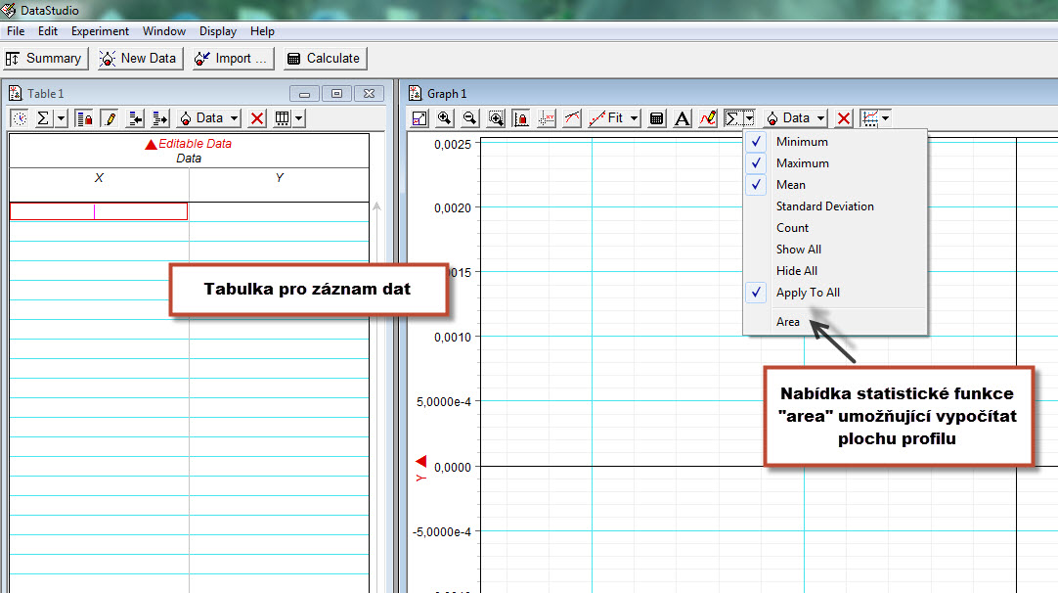

Obr. 2: Záznam dat a jejich zpracování v programu Data Studio.

Měření teploty:

Hodnoty teploty v případě měření dvou profilů porovnejte pouze slovně. V případě většího množství profilů zpracujte graficky jako závislost změny teploty na vzdálenosti od pramene.